科目：高一數學 單元：二次函數與一元二次不等式 類型：課堂練習
姓名：＿＿＿＿＿＿ 班別：＿＿＿＿＿＿ 學號：＿＿＿＿＿＿ 日期：＿＿＿＿＿＿
忘記做法就先回頭看《…課堂講義》第四節的五步手順卡。每題都要畫草圖——畫得出草圖，範圍就挑得中。
一、練習A（★☆☆）—— 先求根，再照草圖挑範圍
1．求不等式 $(x−1)(x−4)>0$ 的解集。 | 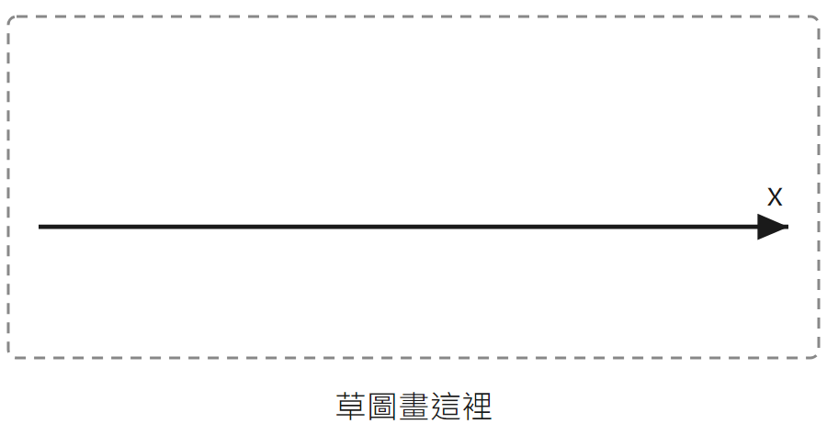  提示  ① 已經分解好，直接讀出兩個根  ② 開口向上（$a=1$）  ③ 問 ＞ 0 → 取兩邊

2．求不等式 $x^{2}−x−6<0$ 的解集。 |   提示  ① 先因式分解求根  ② 開口向上  ③ 問 ＜ 0 → 取中間

3．求不等式 $x^{2}−7x+10>0$ 的解集。 |   提示  ① 先因式分解求根  ② 開口向上  ③ 問 ＞ 0 → 取兩邊

練習A 做完，先自己核對一次
☐ 每題都寫了算式，不是只寫答案
☐ 每題都畫了草圖：有 x 軸、有拋物線、根已標在軸上
☐ 解集用 ｛x ｜ … ｝ 寫；分成兩段的中間有寫「或」

【核對點】做到這裡先停，對照上面的清單檢查一次再往下
二、練習B（★★☆）—— 根不一定有兩個
這一區的題目不一定有兩個根。每題先算 $Δ$：$Δ>0$ 兩個根、$Δ=0$ 一個根、$Δ<0$ 沒有根——草圖跟著變，解集也跟著變。
4．求不等式 $x^{2}−6x+9≤0$ 的解集。 | 

5．求不等式 $x^{2}−2x+5>0$ 的解集。 | 

6．求不等式 $2x^{2}−3x−2<0$ 的解集。 | 

練習B 做完，先自己核對一次
☐ 每題都先算了 Δ
☐ 數清楚有幾個根（2 個、1 個、還是 0 個），草圖也照樣畫
☐ 「無解」和「全部實數」沒有寫反

【核對點】做到這裡先停，對照上面的清單檢查一次再往下
三、練習C（★★★）—— a 是負數、以及應用題
7．求不等式 $−x^{2}+3x+4>0$ 的解集。 | 

8．求不等式 $x^{2}−4x+4>0$ 的解集。 | 

9．一個球向上拋出，$t$ 秒後的高度是 $h=16t−t^{2}$（公尺）。問在哪一段時間內，球的高度超過 60 公尺？ | 

練習C 做完，先自己核對一次
☐ a 是負數的題目，已經乘 −1 並反向；草圖畫的是乘完之後那一條
☐ 應用題的答案有寫回一段時間，不是只留一個不等式

教師用參考答案
A1 $(x−1)(x−4)=0$ → $x_{1}=1$ 或 $x_{2}=4$；$a>0$ 開口向上，問 ＞ 0 取兩邊
∴ 解集為 ｛x ｜ $x<1$ 或 $x>4$｝

A2 $x^{2}−x−6=(x+2)(x−3)$；令它等於 0 → $x_{1}=−2$ 或 $x_{2}=3$；問 ＜ 0 取中間
∴ 解集為 ｛x ｜ $−2<x<3$｝

A3 $x^{2}−7x+10=(x−2)(x−5)$；令它等於 0 → $x_{1}=2$ 或 $x_{2}=5$；問 ＞ 0 取兩邊
∴ 解集為 ｛x ｜ $x<2$ 或 $x>5$｝

B4 $Δ=36−36=0$，重根 $x=3$（即 ${(x−3)}^{2}≤0$）；開口向上，只有頂點碰到 x 軸
${(x−3)}^{2}$ 永遠 ≥ 0，所以「≤ 0」只在頂點成立
∴ 解集為 ｛x ｜ $x=3$｝

B5 $Δ=4−20=−16<0$，沒有實根；$a=1>0$ 開口向上，整條在 x 軸上方
∴ 解集為 ｛x ｜ x 是任何實數｝

B6 $2x^{2}−3x−2=(2x+1)(x−2)$；令它等於 0 → $x_{1}=−\frac{1}{2}$ 或 $x_{2}=2$；$a=2>0$，問 ＜ 0 取中間
∴ 解集為 ｛x ｜ $−\frac{1}{2}<x<2$｝

C7 $a=−1<0$，整條乘 −1 並把不等號反向：$x^{2}−3x−4<0$
$(x+1)(x−4)=0$ → $x_{1}=−1$ 或 $x_{2}=4$；問 ＜ 0 取中間
∴ 解集為 ｛x ｜ $−1<x<4$｝

C8 $Δ=16−16=0$，重根 $x=2$（即 ${(x−2)}^{2}>0$）；開口向上，只有頂點碰到 x 軸
除了 $x=2$ 那一點之外，其餘每一點都在 x 軸上方
∴ 解集為 ｛x ｜ $x≠2$｝

C9 $16t−t^{2}>60$ → 搬到一邊：$−t^{2}+16t−60>0$ → 乘 −1 並反向：$t^{2}−16t+60<0$
$(t−6)(t−10)=0$ → $t_{1}=6$ 或 $t_{2}=10$；問 ＜ 0 取中間
∴ 解集為 ｛t ｜ $6<t<10$｝，即第 6 秒到第 10 秒之間

